Межрегиональная промышленная кооперация выходит на новый этап
В Ростове-на-Дону прошло первое выездное заседание рабочей группы по развитию промышленной кооперации и производственного инжиниринга. Она создана при Совете ТПП РФ по промышленному развитию и конкурентоспособности экономики России.
Руководитель рабочей группы начальник управления инвестиций и инноваций ТПП Ростовской области Валерий Королев предложил коллегам обсудить важнейшие темы для развития промышленных предприятий: «Основная деятельность по развитию экономики происходит именно в регионах. Поэтому здесь необходим активный информационный обмен, интеграция по разным направлениям деятельности. Задача этих процессов — улучшить функционирование бизнеса».
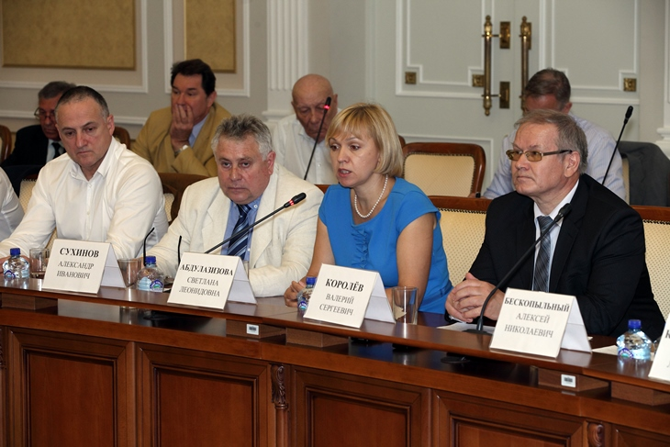
Первым вопросом на повестке дня стала отмена льготы по налогу на движимое имущество предприятий (организаций). С 1 января 2018 года в соответствии с вступлением в силу Федерального закона №401-ФЗ от 30 ноября 2016 года изменится порядок действия льготы по налогу на имущество организаций. Отныне такая льгота сможет применяться, только если субъект РФ примет соответствующий региональный закон, пояснила вице-президент ТПП Ростовской области Светлана Абдулазизова. Она рассказала о том, что первыми забили тревогу представители транспортной отрасли. Именно они на площадке Комитета ТПП Ростовской области по развитию транспортно-логистического комплекса более двух часов обсуждали изменения в Федеральном законодательстве. Отмена налоговой льготы вызвала бурное обсуждение членов рабочей группы.
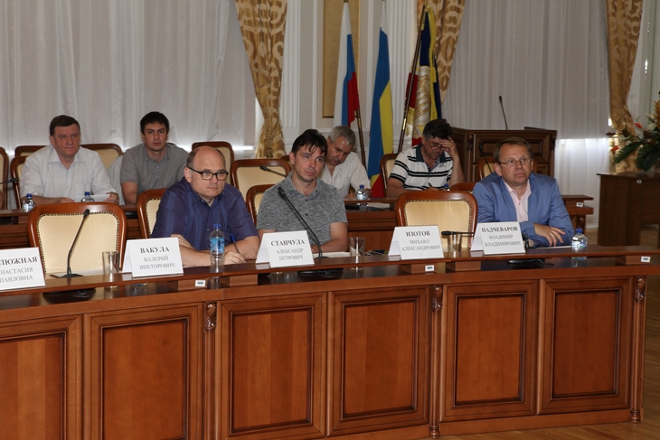
Большой интерес участников встречи вызвал ростовский проект по реабилитации реки Темерник и созданию самого длинного в Европе линейного рекреационного парка. О том, как зарождался проект, как он объединил экологов, строителей, предпринимателей, студенчество и простых горожан, рассказал советник президента ТПП РО по промышленной политике Юрий Погребщиков: «Этот проект консолидирует гражданское общество, потому что он долгоиграющий, не на одно 10-летие». По его словам, уже задействована сумма 100 млн рублей, но это только начало. Дальше надежда на гранты, инвестиции.
Начальник отдела МСБ ТПП Тульской области Ирина Двоенко выступила с предложением объединить усилия двух регионов: «Мы можем поучаствовать в проекте «Темерник», т. к. одно из направлений деятельности одной из наших перспективных компаний — очистка воды, переработка иловых отложений».
«Потребкооперация может дать новый импульс импортозамещению и снять остроту многих вопросов», - уверена вице-президент ТПП Ростовской области Светлана Абдулазизова. По ее мнению, такие мероприятия позволят обменяться опытом, легко и просто коммуницировать, изучать методы и формы работы регионов РФ.
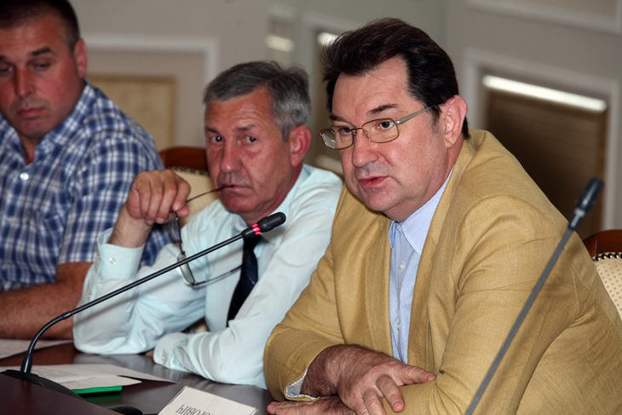
Генеральный директор ПАО «ГРАНИТ» Валерий Вакула поддержал идею импортозамещения за счет создания малых высокотехнологичных предприятий: «Приведу пример. Мне было необходимо купить определенную проволочку, буквально 2 маленьких мотка. Но в России я ее не нашел. Пришлось покупать во Франции, через частное лицо». В то же самое время он рассказал о малом предприятии в Московской области, к которому в очередь за необходимыми сплавами выстраиваются гиганты «оборонки».
«На заре становления советского государства именно потребкооперация явилась основным двигателем экономики. А в наше время, соединив усилия опорных вузов России, мы можем также стать базой экономического развития», — уверен еще один участник заседания доктор физико-математических наук, профессор, проректор по НИР и инновационной деятельности ДГТУ Александр Сухинов.
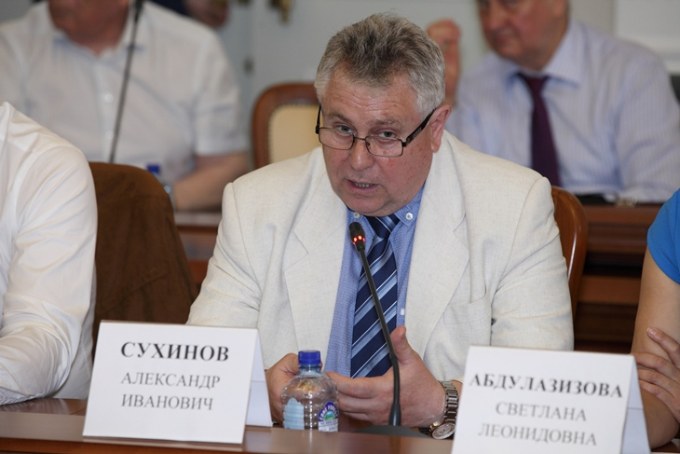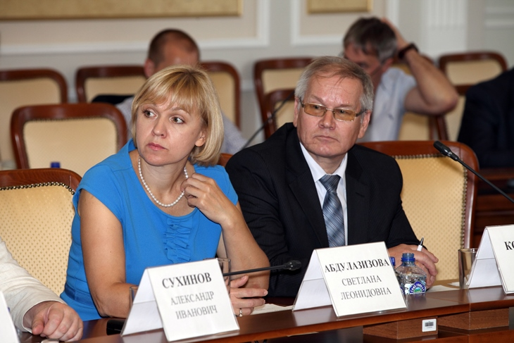
В ходе обсуждения также были рассмотрены лучшие практики территориальных ТПП по развитию промышленной кооперации, производственного инжиниринга и поддержке инвестиционной деятельности. О своем опыте рассказал заместитель руководителя рабочей группы, исполнительный директор НП «Национальное партнерство развития субконтрактации» (ТПП Ярославской области) Владимир Лавров: «Наша основная задача — это информационное обслуживание, сайты региональных центров, ведение региональных баз данных, издание справочников. Кроме того, мы проводим биржи субконтрактов. Общий объем закупок ТПП Ярославской области — 20 млрд рублей, из них в самой области закуплено на 2,3 млрд. У малого и среднего бизнеса — на 0,5 млрд».
Завершили встречу презентациями лучших инвестиционных проектов, имеющих потенциал межрегиональной кооперации и тиражирования.

